Лекция 9. Стадии разработки месторождений. Шахтное поле и деление его на части

Добыча твердых полезных ископаемых подземным способом осуществляется в три стадии: вскрытие, подготовка и очистные работы. В совокупности эти стадии называют разработкой полезных ископаемых
Вскрытием называют проведение горных выработок, обеспечивающих доступ с поверхности земли к залежи полезного ископаемого. Выработки, проводимые на этой стадии, называют вскрывающими. На каждой действующей шахте должно быть не менее двух выходов на поверхность, приспособленных для передвижения (перевозки) людей. Поэтому шахта должна иметь не менее двух вскрывающих выработок с непосредственным выходом на земную поверхность. Сеть вскрывающих выработок должна обеспечивать надежную транспортную связь между угольными пластами и поверхностью, подачу в шахту свежей и выход на поверхность исходящей струи воздуха, удаление шахтных вод и подачу электро- и пневмоэнергии к работающим машинам.
Вскрывающими выработками являются стволы, штольни, квершлаги, слепые стволы, гезенки и шурфы.
После того как месторождение вскрыто, приступают к подготовке пластов к очистным работам. Под подготовкой понимают проведение комплекса горных выработок, обеспечивающих возможность начала очистных работ. В отличие от вскрытия вторая стадия разработки подготовка осуществляется весь период отработки запасов угля в шахтном поле, поскольку выемку пластов ведут последовательно в отдельных их частях. Различают подготовленные и готовые к выемке запасы. Подготовленными называются такие запасы, для отработки которых проведены основные подготавливающие выработки (пластовые или полевые штреки, бремсберги, уклоны, скаты), готовыми к выемке— запасы, для отработки которых проведены необходимые подготовительно-нарезные выработки (ярусные или подэтажные штреки и разрезные печи) и подготовлено оборудование, позволяющее начать очистные работы. Таким образом, задачей подготовки является своевременное обеспечение шахты фронтом очистных работ.
Сеть подготавливающих выработок должна обеспечить доставку полезного ископаемого до горизонтальных откаточных выработок, транспортирование материалов и оборудования, пропуск необходимого количества воздуха для проветривания очистных забоев.
Очистные работы являются третьей, основной стадией разработки месторождения полезного ископаемого. Период ведения очистных работ на шахте называют эксплуатацией месторождения. Технология и механизация очистных работ в значительной мере оказывают влияние на эффективность разработки I месторождения.
Вскрытие, подготовка и очистная выемка, обусловливающие транспортирование полезного ископаемого от очистного забоя до поверхности, проветривание горных выработок, включая поверхностный комплекс, формируют технологическую схему шахты.
ШАХТНОЕ ПОЛЕ И ДЕЛЕНИЕ ЕГО НА ЧАСТИ
Шахтным полем называется часть угольного месторождения, отводимая для разработки одной шахте. Параметрами шахтного поля являются размеры по простиранию S и падению Н. Шахтное поле имеет границы по восстанию, падению и простиранию.
Границы шахтного поля могут быть фиксированными и условными.
Форма шахтных полей может быть различной и зависит от горно-геологических условий залегания угольных пластов. При выдержанных элементах залегания угольных пластов, к которым относятся угол падения и направление простирания, и отсутствии геологических нарушений шахтное поле имеет прямоугольную форму, наиболее удобную для разработки. В других случаях шахтное поле принимает форму, соответствующую форме залегания месторождения или его части.
При составлении планов шахтное поле с пологими пластами изображают, как правило, в проекции на горизонтальную плоскость, с крутыми — на вертикальную плоскость. Отдельные участки шахтного поля изображают в плоскости пласта.
Размеры полей угольных шахт колеблются в широких пределах. На пологих пластах они составляют 3—10 км по простиранию и до 2—3 км по падению. При наличии в шахтном поле мощных крутых пластов — 3—4 км по простиранию и до 0,5—0,7 км по падению.
Поскольку поля современных шахт имеют значительные размеры как по простиранию, так и по падению, то отработка их осуществляется частями в определенной последовательности. Этим обеспечивается концентрация очистных и подготовительных работ.
В целях удобства и обеспечения системного характера отработки шахтное поле разделяют на транспортные горизонты, выемочные ступени, крылья, этажи, панели, блоки, выемочные поля, столбы и полосы.
Прежде всего шахтное поле по падению разделяют горизонтальными плоскостями на транспортные горизонты. Транспортные горизонты — это комплекс вскрывающих и подготавливающих выработок и выработок околоствольного двора, располагаемых на одном уровне и служащих для транспортирования угля к стволу (штольне), а также материалов и оборудования от ствола (штольни). Нередко в условиях пологого падения шахта имеет один транспортный горизонт. В этом случае он делит шахтное поле на две часта (выемочные ступени) — бремсберговую и уклонную, в пределах которых уголь поступает на транспортный горизонт соответственно сверху вниз или снизу вверх (рис. 4.2). При наличии нескольких транспортных горизонтов каждый из них может иметь ствол, бремсберговую и уклонную части. В этом случае часть шахтного поля, заключенная между двумя соседними транспортными горизонтами, может являться уклонной для верхнего и бремсберговой для нижнего.
Выемочная ступень — часть шахтного поля, ограниченная по простиранию границами шахтного поля, а по падению смежными транспортными горизонтами или границей шахтного поля и транспортным горизонтом. Высота ступени по вертикали равна разности отметок смежных транспортных горизонтов. На пологих и наклонных пластах наклонную высоту ступени (бремсберговой или уклонной части) принимают равной 1000—1200 м и более.
По простиранию шахтное поле делят на крылья. Крыло — часть шахтного поля, расположенная по одну сторону от главного ствола или какой-либо другой вскрывающей выработки. Шахтные поля бывают двукрылые и однокрылые. Если главный ствол расположен в центре шахтного поля по простиранию, то такое шахтное поле является двукрылым. Наиболее распространены двукрылые шахтные поля, так как в этом случае при прочих равных условиях снижаются затраты на транспорт полезного ископаемого, поддержание горных выработок и проветривание. Как правило, угольные пласты в крыльях разрабатывают одновременно. Однокрылые шахтные поля обусловлены особым рельефом поверхности или наличием наземных объектов, исключающих возможность заложения главного ствола посередине шахтного поля. Часть пласта (шахтопласта) в пределах выемочной ступени делят на этажи или панели.
Шахтопласт — часть пласта как обширной залежи полезного ископаемого в пределах шахтного поля.
Этаж (рис. 4.2, а) — часть шахто пласта, вытянутая по простиранию и ограниченная по падению и восстанию этажными откаточным и вентиляционным штреками. Расстояние между верхней и нижней границами этажа по падению называется наклонной высотой этажа, расстояние по вертикали — вертикальной высотой этажа.
При пологом и наклонном залегании пластов в одной выемочной ступени может размещаться несколько этажей; при крутонаклонном и крутом залегании каждый этаж является выемочной ступенью.
Отличительным признаком этажа на пологих наклонных пластах является наличие капитального бремсберга (уклона) и этажных штреков, проводимых от этого бремсберга (уклона). Деление на этажи применяют при углах падения более 10°, а на крутых и крутонаклонных пластах—только на этажи.
При значительной наклонной высоте этажа, когда в пределах его по падению предполагается иметь несколько очистных забоев, он может быть разделен подэтажными (промежуточными) штреками на подэтажи. В этом случае возникает необходимость проведения участковых бремсбергов (уклонов) или скатов в зависимости от угла падения пластов. Следовательно, возникает необходимость деления этажа по простиранию на более мелкие части — выемочные поля.
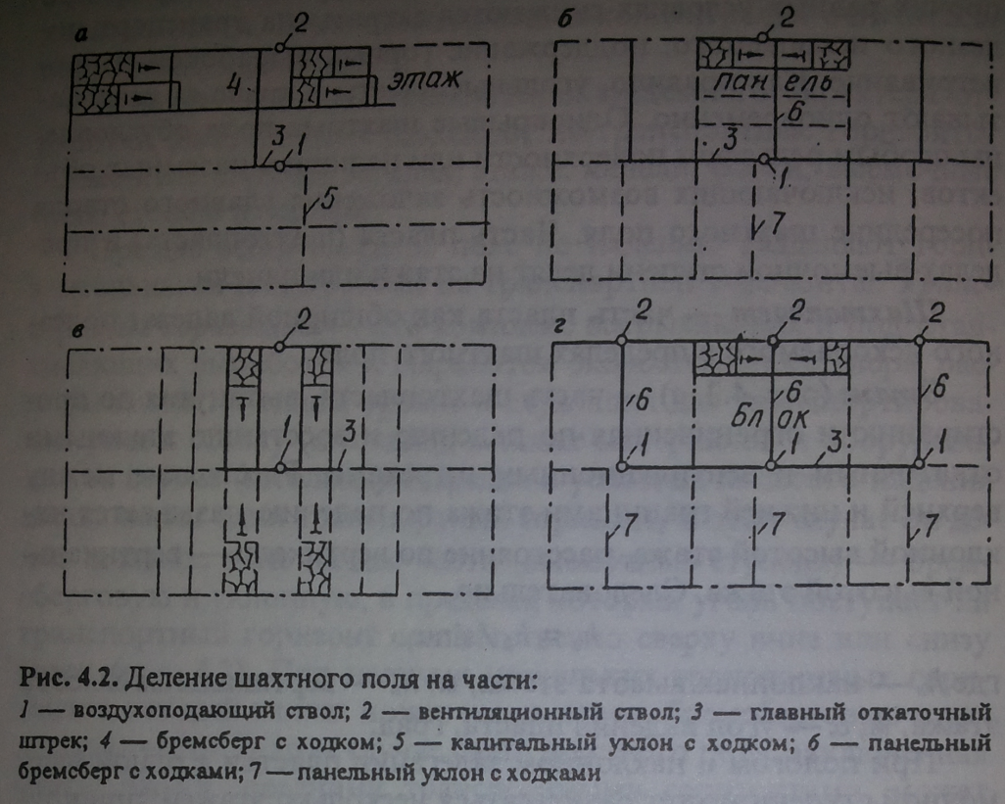

Выемочное поле — часть этажа по простиранию, в пределах которой разработка пласта осуществляется на один участковый бремсберг, уклон, скат или промежуточный квершлаг. Если очистные забои располагаются с обеих сторон от наклонной участковой выработки, то такое выемочное поле называют двусторонним (двукрылым), если с одной стороны — то односторонним (однокрылым). Размер выемочного поля по простиранию равен 400—600 м.
На пологих и частично наклонных до 20—25° пластах выемочную ступень по простиранию делят на панели (рис. 4.2, б). Панель — часть шахтопласта, ограниченная по падению границей шахтного поля и транспортным горизонтом или двумя смежными транспортными горизонтами, а по простиранию — границей шахтного поля и условной границей с другой панелью или двумя такими границами. Каждая панель обслуживается самостоятельными транспортными и вспомогательными наклонными выработками. Эти выработки называют панельными. Один транспортный горизонт, как правило, обслуживает несколько панелей. Если уголь в пределах панели транспортируют сверху вниз, то такая панель называется бремсберговой, если снизу вверх — уклонной. Бремсберги и уклоны соответственно называют панельными. Каждая панель представляет собой выемочное поле. По аналогии с выемочным полем панель может бьггь двукрылой (двусторонней) и однокрылой (односторонней). Размер двусторонней панели по простиранию составляет 1500—2000 м и имеет тенденцию к увеличению.
Панели делят по падению на более мелкие части — ярусы. Ярус — одновременно разрабатываемая часть панели. Он ограничен по простиранию границами панели, а по падению ярусными конвейерным и вентиляционным штреками. Иногда ярус делят на подьярусы.
Деление на панели применяют при больших размерах шахтного поля по простиранию и большой производственной мощности шахты.
При делении шахтного поля на этажи и панели очистные забои, как правило, располагаются по падению, а перемещаются по простиранию пласта.
На пластах с углами падения до 10—12° и значительным расстоянием по падению между транспортными горизонтами выемочные ступени делят на столбы, вытянутые по падению или восстанию (рис. 4.2, в). В этом случае очистной забой располагается по простиранию, а перемещается по падению или восстанию пласта.
При значительных размерах по простиранию (8—10 км) и большой производственной мощности, когда не обеспечивается проветривание через один воздухоподающий ствол, шахтное поле по простиранию делят на блоки (рис. 4.2, г). Блок — часть шахтного поля, имеющая сеть воздухопроводящих выработок, обеспечивающую независимое проветривание. Она характеризуется самостоятельным комплексом горных работ.

